Docker en Ubuntu

Hardware

Christian Oliver

**Lo mas importante en esta práctica, es tener instalada una maquina de Ubuntu64 de la página oficial de Ubuntu en VirtualBox.**

**1.-** Comprobaciones Previas:

Se muestra que este sistema es Ubuntu de 64 bits.

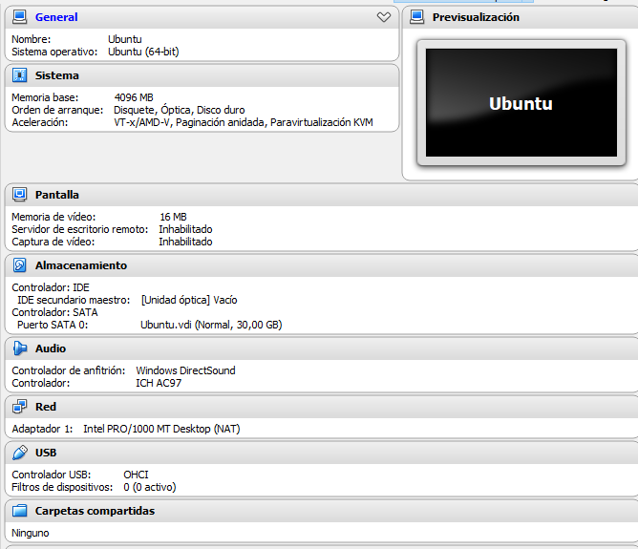

**2.-** Comandos para realizar la práctica:

(Como se nos indica en el enunciado esta perfectamente bien copiar y pegar)

(**INSTALACIÓN MEDIANTE REPOSITORIO**)

Obtener/Actualizar el “apt”.

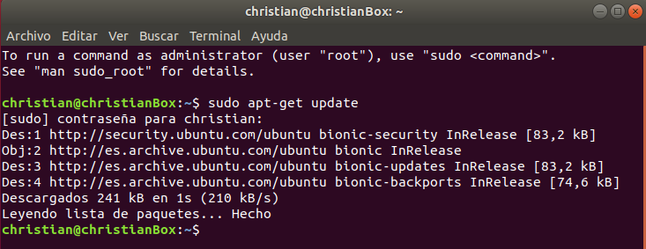

Instalar los paquetes:

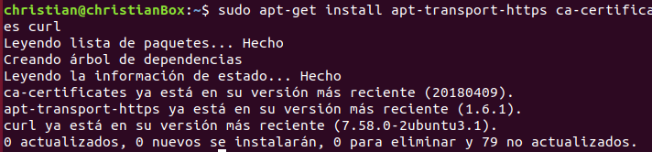

Conseguir la clave oficial de Docker:

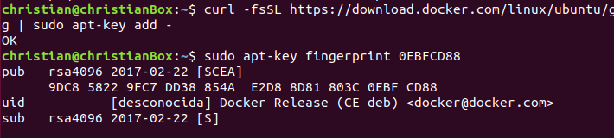

Añadir un repositorio:

